## 题目描述

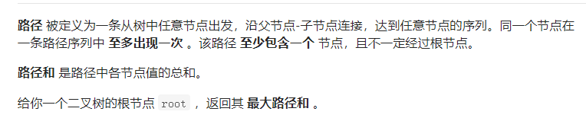

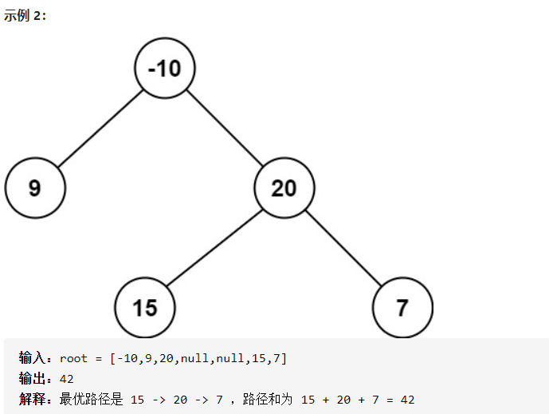

## 题目分析

my思路--问题有点复杂,为啥这么说!



<https://leetcode-cn.com/problems/binary-tree-maximum-path-sum/solution/er-cha-shu-zhong-de-zui-da-lu-jing-he-by-leetcode-/>

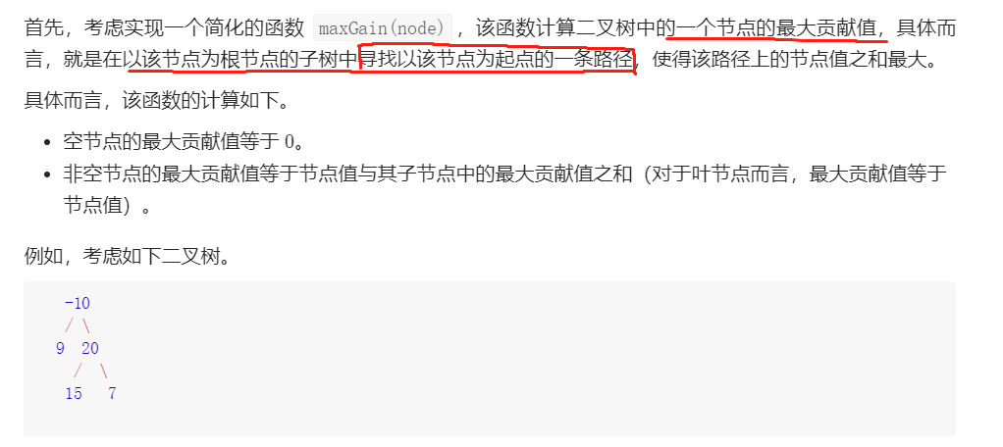

这个返回值拿给谁用--它的父节点

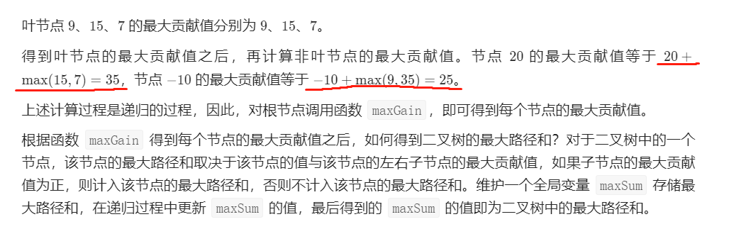

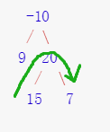

## 代码

